Журнал посещения объекта
Лабораторная работа №6

Проектирование программного обеспечения
ОБЪЕКТНО-ОРИЕНТИРОВАННОЕ МОДЕЛИРОВАНИЕ.
СТРУКТУРНЫЕ ФИЗИЧЕСКИЕ ДИАГРАММЫ UML
Цель работы: изучение методологии объектно-ориентированного моделирования средствами UML. Ознакомление с основными принципами объектно-ориентированного проектирования программного обеспечения, получение навыков проектирования архитектуры информационной системы с применением методологии UML.

Выполнил: Бабашинский Глеб Александрович
ФИТ 3 курс 1 группа

БГТУ
2026 Минск

1 Постановка задачи
Система «Журнал посещения объекта» предназначена для автоматизации учёта входа и выхода посетителей и сотрудников на режимном объекте. Архитектура системы — трёхуровневая: клиентский уровень, уровень сервера приложений и уровень базы данных. Клиентский уровень включает ПК охраны со считывателем карт (подключение по USB) и ПК администратора с веб-браузером для доступа к отчётам. На ПК охраны работает нативное приложение под управлением ОС Windows. Сервер приложений включает веб-сайт на Node.js (фронтенд) и API на ASP.NET Core (бэкенд). Хранение данных осуществляется в СУБД MS SQL Server. Взаимодействие между клиентами и сервером происходит по протоколу HTTPS, между сервером и БД — по TCP/IP. Задачей лабораторной работы является разработка комплексной диаграммы развёртывания и компонентов UML, отражающей физическую структуру системы. Диаграмма должна содержать список устройств, компонентов, сред выполнения, а также связи между ними с указанием протоколов.

2 Описание программных средств
Для выполнения лабораторной работы и построения диаграммы была выбрана программа Draw.io, которая представляет собой удобный онлайн-инструмент для создания различных типов графических моделей. Данное приложение разработано компанией JGraph Ltd и доступно через любой современный веб-браузер без необходимости установки дополнительного программного обеспечения.
Draw.io поддерживает широкий спектр нотаций, включая все основные типы UML-диаграмм, что делает его идеальным выбором для проектирования объектно-ориентированных систем. Пользовательский интерфейс программы интуитивно понятен и предоставляет богатую библиотеку готовых элементов, таких как узлы, компоненты, артефакты, интерфейсы и линии связей, что значительно ускоряет процесс моделирования. Кроме того, Draw.io позволяет сохранять проекты в различных форматах, включая XML и изображения, а также интегрируется с облачными сервисами вроде Google Drive и OneDrive. Благодаря своей кроссплатформенности и бесплатному распространению, данное средство широко используется в образовательных целях для изучения основ объектно-ориентированного проектирования.

3 Описание практического задания
Разработанная диаграмма развёртывания и компонентов для системы «Журнал посещения объекта» предоставлена на рисунке ниже (Рисунок 1).
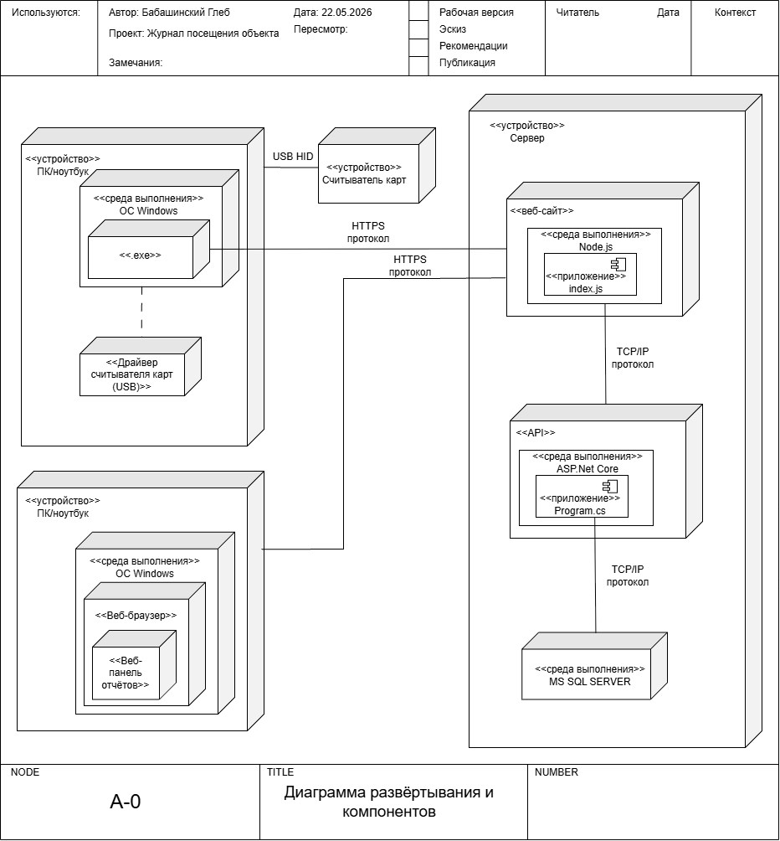
Рисунок 1 – Диаграмма развёртывания и компонентов

Список компонентов подсистемы:
- Компонент «Драйвер считывателя карт (USB)» — системный драйвер, обеспечивающий взаимодействие ПК с считывателем карт. Технология реализации — USB HID.
- Компонент «Веб-сайт (index.js)» — клиентская часть (фронтенд), реализованная на JavaScript. Основной исполняемый файл — index.js.
- Компонент «API (Program.cs)» — серверная часть (бэкенд), реализованная на C# / ASP.NET Core. Основной исполняемый файл — Program.cs.
- Компонент «Веб-панель отчётов» — клиентское веб-приложение для администратора, реализованное на JavaScript (React/SPA). Выполняется в браузере.

Соединения - протоколы связи между устройствами:
- Соединение между «Считывателем карт» и «ПК/ноутбуком»: Протокол связи: USB.
- Соединение между «ПК/ноутбуком» и «Сервером»: Протокол связи: HTTPS.
- Соединение между «Веб-сайтом (index.js)» и «API (Program.cs)»: Протокол связи: TCP/IP.
- Соединение между «API (Program.cs)» и «MS SQL Server»: Протокол связи: TCP/IP.

Среды выполнения:
- ОС Windows (на ПК/ноутбуке) — обеспечивает запуск драйвера считывателя карт.
- Node.js — серверная среда выполнения JavaScript.
- ASP.NET Core — платформа для выполнения серверного приложения на C#.
- Веб-браузер — среда выполнения на ПК администратора.
- ОС Windows (на сервере и ПК администратора) — базовая среда для Node.js, ASP.NET Core и браузера.
- Oracle — среда выполнения, содержащая экземпляр базы данных MS SQL Server.

Размещение компонентов на устройствах:
- ПК/ноутбук: среда выполнения «ОС Windows», компонент «Драйвер считывателя карт (USB)».
- Сервер: среда выполнения «ОС Windows», среда выполнения «Node.js», компонент «Веб-сайт (index.js)», среда выполнения «ASP.NET Core», компонент «API (Program.cs)», среда выполнения «MS SQL Server».
- ПК администратора: среда выполнения «ОС Windows», среда выполнения «Веб-браузер», компонент «Веб-панель отчётов».
- Считыватель карт: физическое устройство (без программных компонентов).

Список ссылок
- Официальная документация Draw.io. — Режим доступа: https://www.drawio.com/ (дата обращения: 22.05.2026).
- UML Specification — Диаграмма развёртывания. — Режим доступа: https://www.uml-diagrams.org/deployment-diagrams.html
- Гома, Х. UML. Проектирование систем реального времени, параллельных и распределенных приложений / Х. Гома. — М.: ДМК Пресс, 2011. — 704 с.
- Фаулер, М. UML. Основы / М. Фаулер. — СПб.: Символ-Плюс, 2011. — 192 с.

